Всероссийский открытый урок по основам безопасности жизнедеятельности 01.03.2023

1 марта в ГБОУ «СОШ с.п.Аршты» с учащимися 8-11 классов были проведены открытые уроки: «Основы безопасности Жизнедеятельности», и урок по ГО, посвященные Всероссийскому дню гражданской обороны РФ.

Главные задачи таких занятий – информирование подрастающего поколения о задачах гражданской обороны, пропаганда культуры безопасности жизнедеятельности, формирование сознательного и ответственного отношения к вопросам личной безопасности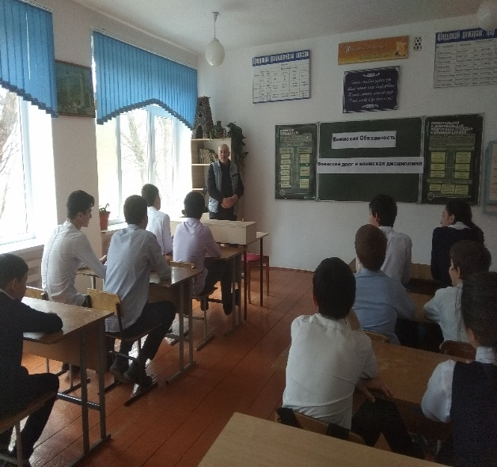 10-11кл «Воинский долг и воинская дисциплина»

Урок «Основы безопасности жизнедеятельности» 8-9кл

